Z A P I S N I K
36. sjednice Vijeća Mjesnog odbora Volovčica
održane dana 20. ožujka 2024. godine (srijeda) s početkom u 18:00 sati u prostorijama mjesne samouprave Mjesnog odbora Volovčica, Zagreb, Kriška ulica 20.
NAZOČNI ČLANOVI VIJEĆA: Sanja Baković, Ivan Držanić, Stipo Grgić, Iva Jelačić, Marko Maričić,
NENAZOČNI ČLANOVI VIJEĆA: Ivan Mlinarević
GOST: ---
PREDSJEDAVA: Iva Jelačić, predsjednica Vijeća
ZAPISNIK VODI: Iva Jelačić, predsjednica Vijeća
Predsjednica konstatira da je nazočno 5 od 6 članova/ica Vijeća, što znači da Vijeće može pravovaljano odlučivati te otvara 36. sjednicu Vijeća Mjesnog odbora.
Vijeće je jednoglasno verificiralo tekst Zapisnika 35. sjednice Vijeća održane dana 21. veljače 2024. godine.
Na prijedlog predsjednice, Vijeće jednoglasno utvrđuje
D N E V N I R E D
- Korištenje prostora MO Volovčica
- Aktualna komunalna problematika
- Razno: izvješća, pitanja i prijedlozi
AD1) Korištenje prostora MO Volovčica
Temeljem provedene rasprave Vijeće Mjesnog odbora Volovčica jednoglasno donosi
Z a k lj u č a k 1.
o odobravanju korištenja dvorane od 72m² u prostoru MO Volovčica, Kriška 20 od 01.04.2024. godine do 31.12.2024. godine kako slijedi:
- Matici umirovljenika Peščenica-Žitnjak „Homeopatija“ svake srijede u mjesecu od 15.00 do 17.00 sati
- Matici umirovljenika Peščenica-Žitnjak „Literarna sekcija“ svakog petka u mjesecu od 15.00 do 17.00 sati
- političkoj stranci MOŽEMO! 2. i 4. srijedu u mjesecu od 17.00 do 19.00 sati
- političkoj stranci Plavi Grad – Volovčica svakog utorka u mjesecu od 16.00 do 17.00 sati
Temeljem provedene rasprave Vijeće Mjesnog odbora Volovčica jednoglasno donosi
Z a k lj u č a k 2.
o odbijanju odobrenja korištenja dvorane od 72m² u prostoru MO Volovčica, Kriška 20 političkoj stranci Plavi Grad – Donje Svetice u traženom terminu svakog petka u mjesecu od 16.00 do 17.00 sati te o ponudi zamjenskog, slobodnog termina svakog petka u mjesecu od 14.00 do 15.00 sati.

AD2) Aktualna komunalna problematika
Slijedom saznanja da je za prvotno predloženu lokaciju plohe smanjenog režima košnje na k.č. 2682/1 k.o. Peščenica i za alternativnu lokaciju plohe smanjenog režima košnje na livadi na sjevernoj strani čestice k.č.2687/1, k.o. Peščenica pokrenut postupak za povrat vlasništva i temeljem provedene rasprave, Vijeće Mjesnog odbora Volovčica jednoglasno donosi

Z a k lj u č a k 3.

Vijeće Mjesnog odbora Volovčica potvrđuje Vijeću Gradske četvrti Peščenica-Žitnjak izbor treće (alternativne) lokacije plohe smanjenog režima košnje
– livadu pored križanja Turopoljske ulice i Borongajske ceste koja bi obuhvaćala 2 čestice: k.č. 2608/49 i k.č. 4322/20 k.o. Peščenica (slika 1.).
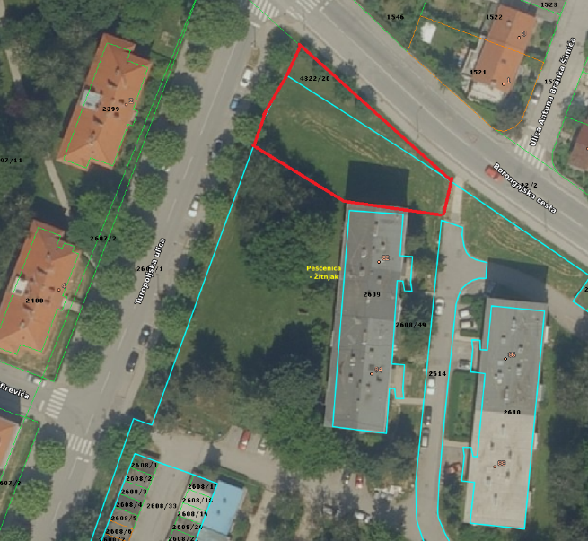
Slika 1.
Slijedom saznanja da će se za pilot projekt livada smanjenog režima košnje (u Planu potreba Mjesnog odbora Volovčica za 2024. godinu to je aktivnost „Oaza za kukce u multifunkcionalnom parku“) provesti objedinjeni postupak javne nabave za monitoring i edukacije o ovom tipu livada te za informativne table za odabrane lokacije ploha smanjenog režima košnje, kao i da će se pilot projekt financirati sa stavki nadležnog Gradskog ureda, Vijeće Mjesnog odbora Volovčica jednoglasno donosi

Z a k lj u č a k 4.

Vijeće Mjesnog odbora Volovčica predlaže Vijeću Gradske četvrti Peščenica-Žitnjak
-da se sredstva predviđena u Planu potreba Mjesnog odbora Volovčica za aktivnost „Oaza za kukce u multifunkcionalnom parku“ prenose u Plan komunalnih aktivnosti Mjesnog odbora Volovčica.
Temeljem provedene rasprave, a u svrhu povećanja sigurnosti pješaka u prometu, Vijeće Mjesnog odbora Volovčica jednoglasno donosi

Z a k lj u č a k 5.
o rješavanju komunalne problematike

Vijeće Mjesnog odbora Volovčica predlaže Vijeću Gradske četvrti Peščenica-Žitnjak da od Gradskog ureda za obnovu, izgradnju, prostorno uređenje, graditeljstvo, komunalne poslove i promet – Sektor za promet zatraži
-ishođenje mišljenja i suglasnosti nadležne policijske uprave za postavljanje zaštitnih stupića na nogostupu Ivanićgradske ulice kod kolnog prolaza između Ivanićgradske ulice k.br. 69 i k.br. 71 (Župe blaženog Augustina Kažotića) te kod parkirnih mjesta ispred Ivanićgradske ulice k.br. 71 (Župa blaženog Augustina Kažotića), k.č. 4325/1 k.o. Peščenica (slika 2.).
Z a k lj u č a k 6.
o rješavanju komunalne problematike

Vijeće Mjesnog odbora Volovčica predlaže Vijeću Gradske četvrti Peščenica-Žitnjak da od Gradskog ureda za prostorno uređenje, izgradnju Grada, graditeljstvo, komunalne poslove i promet – Sektor za promet i od Zagrebačkog Holdinga d.o.o. – Podružnica Zagrebačke ceste zatraži da sukladno mišljenju i suglasnosti nadležne policijske uprave donese rješenje za postavljanje zaštitnih stupića kako slijedi:

- 1 zaštitni stupić na nogostupu Ivanićgradske ulice kod kolnog prolaza između Ivanićgradske ulice k.br. 69 i k.br. 71 (Župe blaženog Augustina Kažotića), k.č. 4325/1 k.o. Peščenica;
- 2 zaštitna stupića na nogostupu Ivanićgradske ulice kod parkirnih mjesta ispred Ivanićgradske ulice k.br. 71 (Župa blaženog Augustina Kažotića), k.č. 4325/1 k.o. Peščenica;
- 1 zaštitni stupić na početku kolnog prolaza između Ivanićgradske ulice k.br. 69 i k.br. 71 (Župe blaženog Augustina Kažotića), k.č. 2670 k.o. Peščenica;
- 1 zaštitni stupić na kolno prolazu između Ivanićgradske ulice k.br. 69 i k.br. 71 (Župe blaženog Augustina Kažotića) kod parkirnih mjesta ispred Ivanićgradske ulice k.br. 69, k.č. 2671/3 k.o. Peščenica.
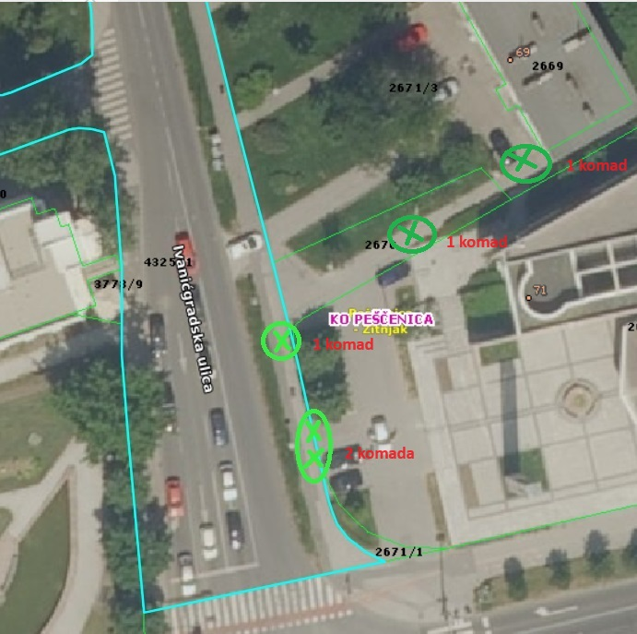
Slika 2.

AD4) Razno
Predsjednica je izvijestila vijećnike da je zatražena provjera statusa zaključka 27. sjednice VMO Volovčica od dana 15.06.2023. godine kojim je traženo ishođenje mišljenja i suglasnosti nadležne policijske uprave za postavljanje uspornika prometa kod pješačkog prijelaza na zavoju Ulice grada Vukovara i Ulice grada Gospića u oba smjera kretanja prometa (k.č. 4340/1 i k.č. 4340/2 k.o. Peščenica).
Predsjednica je izvijestila vijećnike da je na zaprimljeno pismeno građanina Marka Stanić od dana 20.03.2024. godine odgovoreno kako je javna rasvjeta na šetnici u Ulici grada Vukovara (dio - bez k.br. od Ivanićgradske ulice do Ulice grada Gospića) na k.č. 4340/1 k.o. Peščenica i na asfaltiranom spoju navedene šetnice prema Šetalištu Ranka Marinkovića na k.č. 2662/93 i k.č. 4340/1 k.o. Peščenica uvrštena u Programa održavanja javnih prometnih površina, građevina i uređaja javne namjene, javne rasvjete te izvanrednog održavanja nerazvrstanih cesta na području Grada Zagreba. Nadalje, da je za istu 2022. godine izrađena tehnička dokumentacija, da je 2023. godine izrađen Glavni projekt i proveden postupak ishođenja Potvrda na Glavni projekt te je provedena izrada natječajne dokumentacije za radove.
Predsjednica je zahvalila svima na učešću u radu sjednice i predložila je da se slijedeća sjednica VMO Volovčica održi dana 18.04.2024. godine s početkom u 18:00 sati.
Dovršeno u 19:00 sati.

Zapisnik vodila:
Iva Jelačić

KLASA: 024-08/24-003/634
URBROJ: 251-13-11-11/008-24-3
Zagreb, 20. ožujka 2024.
Predsjednica
Vijeća Mjesnog odbora Volovčica
Iva Jelačić

